Практическая работа № 27

Тема: | Проектирование схем размещения и посадки лиан у стен зданий.
Цель работы: | Целью практического занятия является выработать умения и привить навыки по проектированию схем размещения и посадки лиан у стен зданий.
Приборы, материалы и инструмент | Заполнить, если необходимо
Порядок выполнения практической работы | 1. Усвоить теоретический материал по теме: «Вертикальное озеленение».  2. Ответить на контрольные вопросы для самопроверки.  3. Выполнить и записать задания практической работы в тетрадь.  4. Сдать выполненную практическую работу на проверку преподавателю.
Теоретическая часть
1. Теодоронский В.С. Садово-парковое строительство и хозяйство: учебник для студентов учреждений среднего профессионального образования/ В.С.Теодоронский. – 2-е изд. стер. –М.: Издательский центр «Академия», 2012.
Задания практической работы № 27
- Оформите графически схемы размещения и посадки лиан у стен зданий (размеры указаны в м)
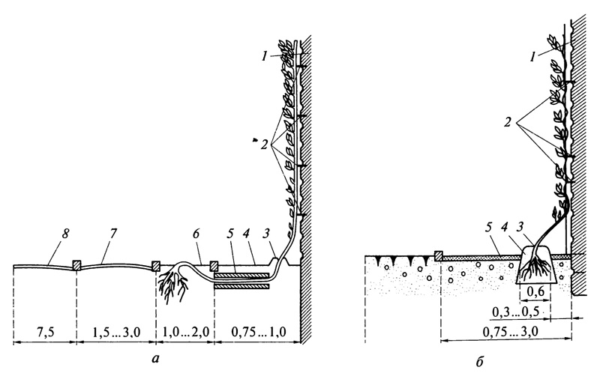
Контрольные вопросы для самопроверки
- Назовите для чего применяют вертикальное озеленение
- Чем удобно вертикальное озеленение
- С чего начинается создание вертикальной линии ландшафтного дизайна
- Великолепные результаты дают применяемые в вертикальном озеленении лианами какие растения:

